- Rappel du contexte (spécificités):
On veut modéliser un zoo.
Le zoo posséde des animaux (Singe, Lion, Gazelle) et des cages et sont créée à sa création.
Le zoo est responsable de l’affichage des infos et de nourir les animaux.

- Les acteurs:
Joueur: cet acteur lance le jeu et vérifie que le zoo a bien créé les animaux.
- Les messages:
Joueur ==> zoo: lancer le jeu
Zoo ==> Joueur: vérifier le résultat
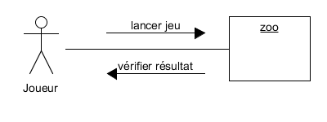
- Diagramme de contexte:

